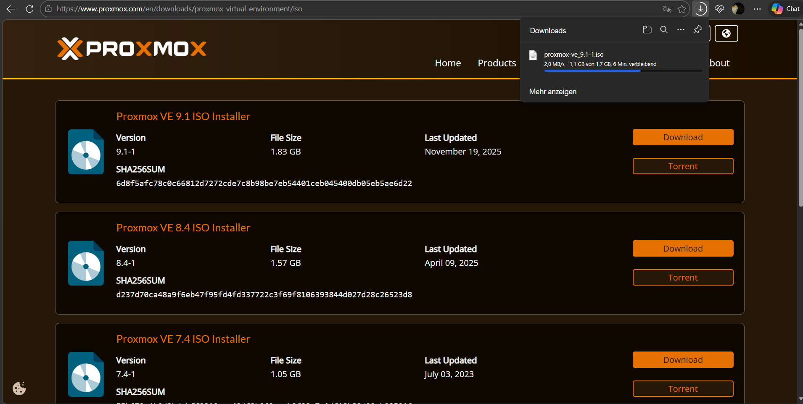
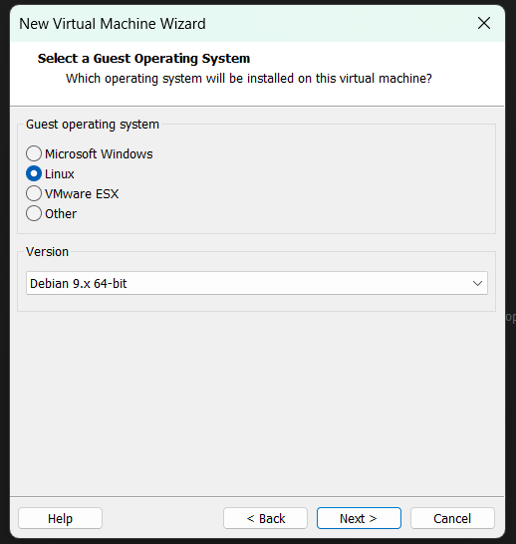
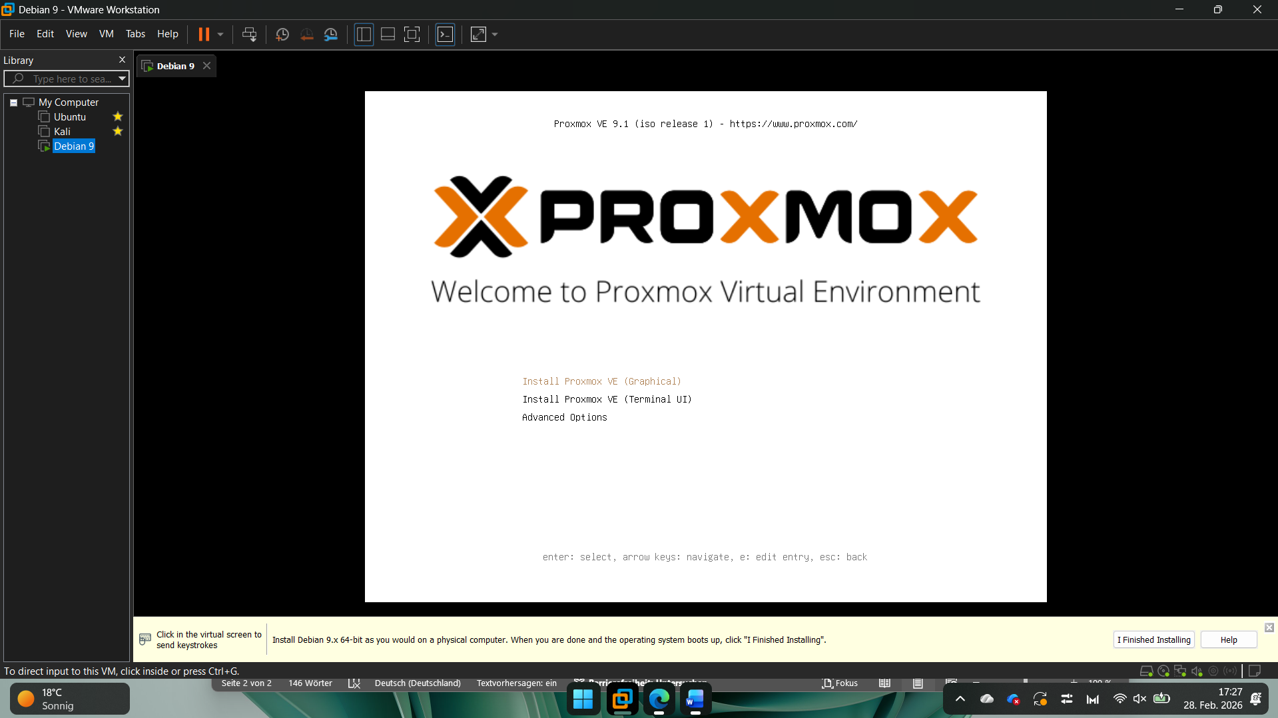
Nous choisissons la première option pour installer Proxmox en mode graphique afin de faciliter l’installation dans VMware.

Avant de continuer les étapes, nous effectuons quelques actions pour éviter les problèmes lors de l’installation des machines :
- Nous configurons le réseau en mode NAT
- Nous désactivons certains processus susceptibles de provoquer des conflits pendant l’installation dans VMware.
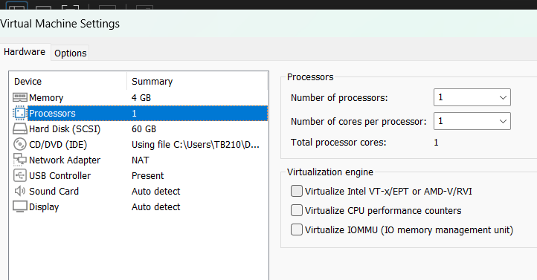

Maintenant, nous pouvons poursuivre et terminer l’installation de Proxmox dans VMware.
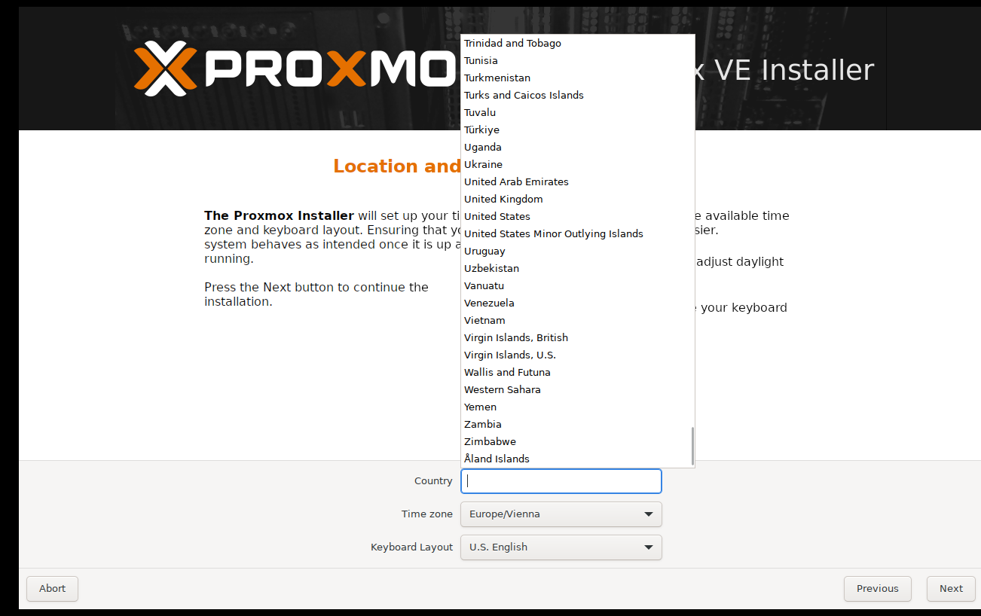
Ici, nous choisissons notre pays : Maroc
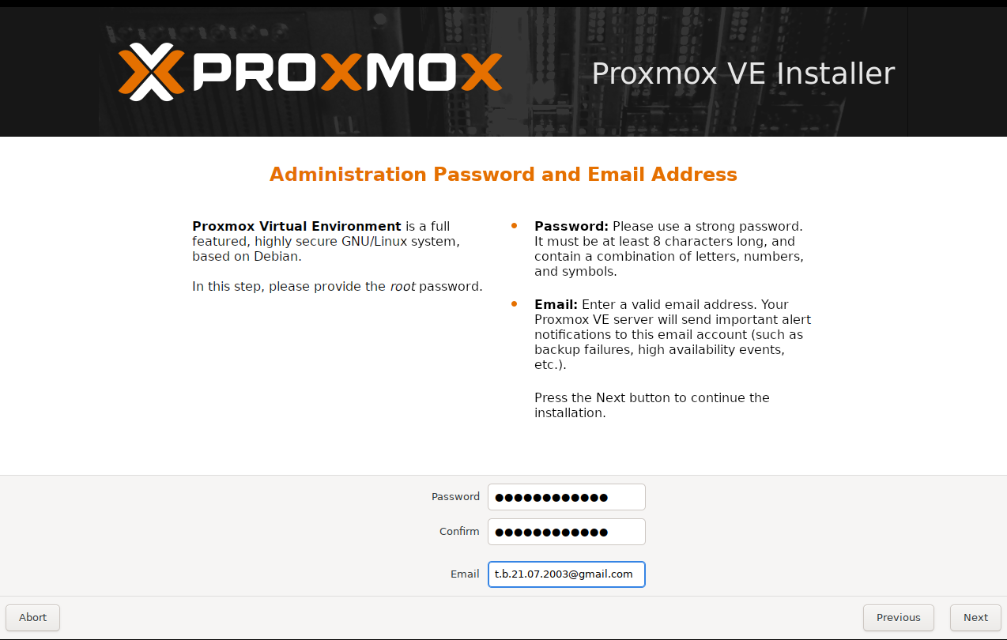
Ensuite, nous créons un mot de passe pour l’accès à Proxmox et nous saisissons également l’adresse e-mail

CODE: Tou@Ti217003
E-Mail: T.B.21.07.2003@Gmail.com
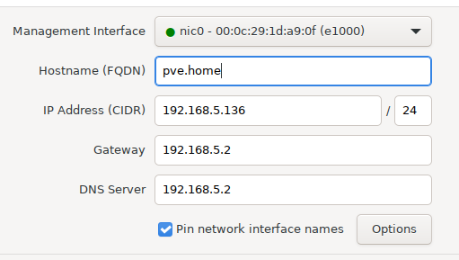
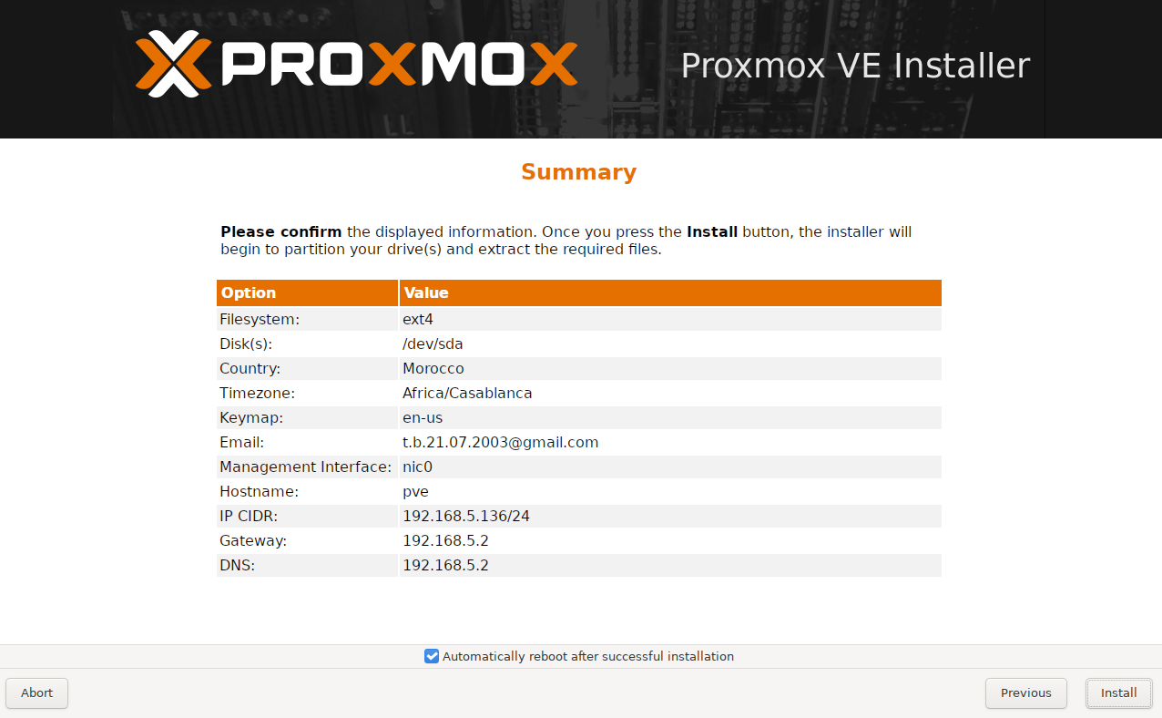
À cette étape, Proxmox nous fournit les informations que nous avons saisies, ainsi que l’adresse e-mail et l’adresse IP du serveur, pour accéder à l’interface dans VMware.
Maintenant, nous cliquons sur « Installer » pour lancer l’installation de Proxmox dans VMware. 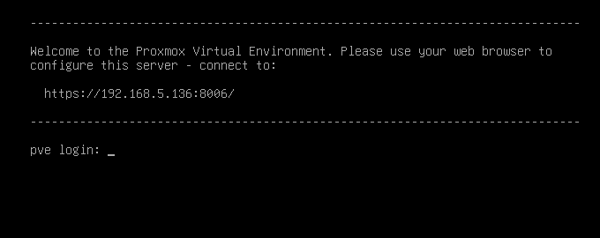
c
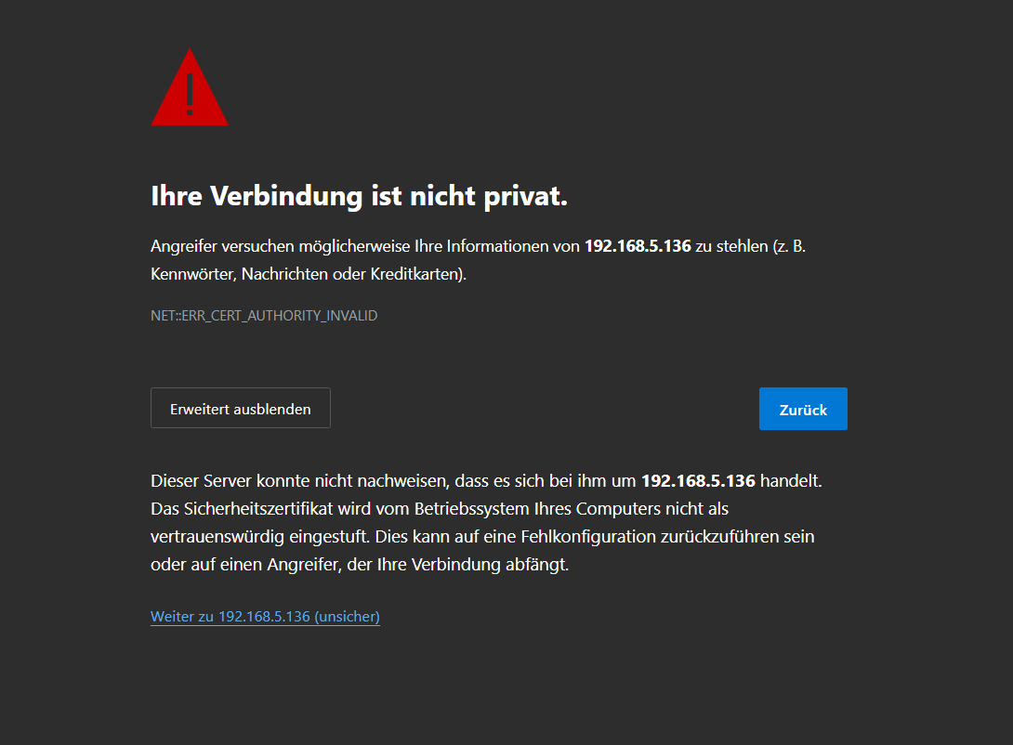
c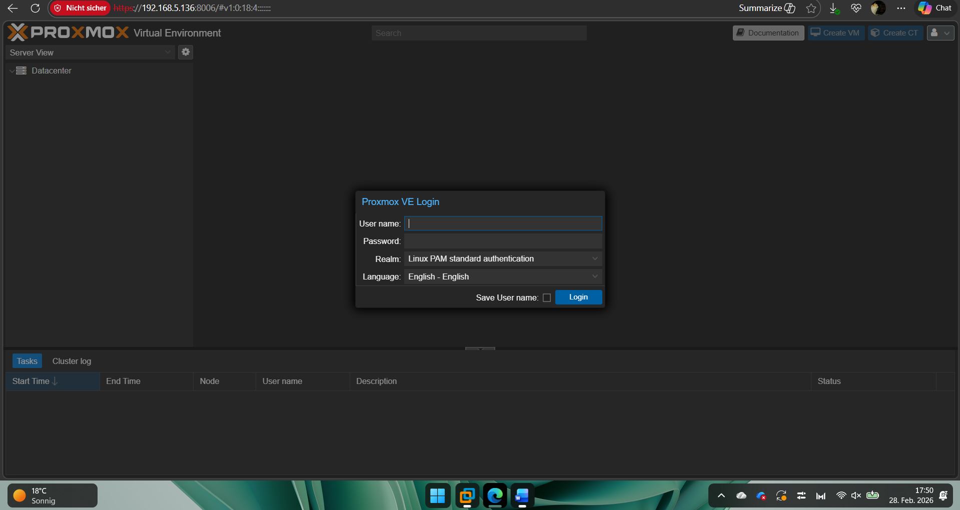
Traduction en français :
Lorsque cette page s’affiche, nous devons nous connecter avec l’utilisateur root, puis saisir le mot de passe que nous avons défini précédemment lors de l’installation de Proxmox dans VMware.
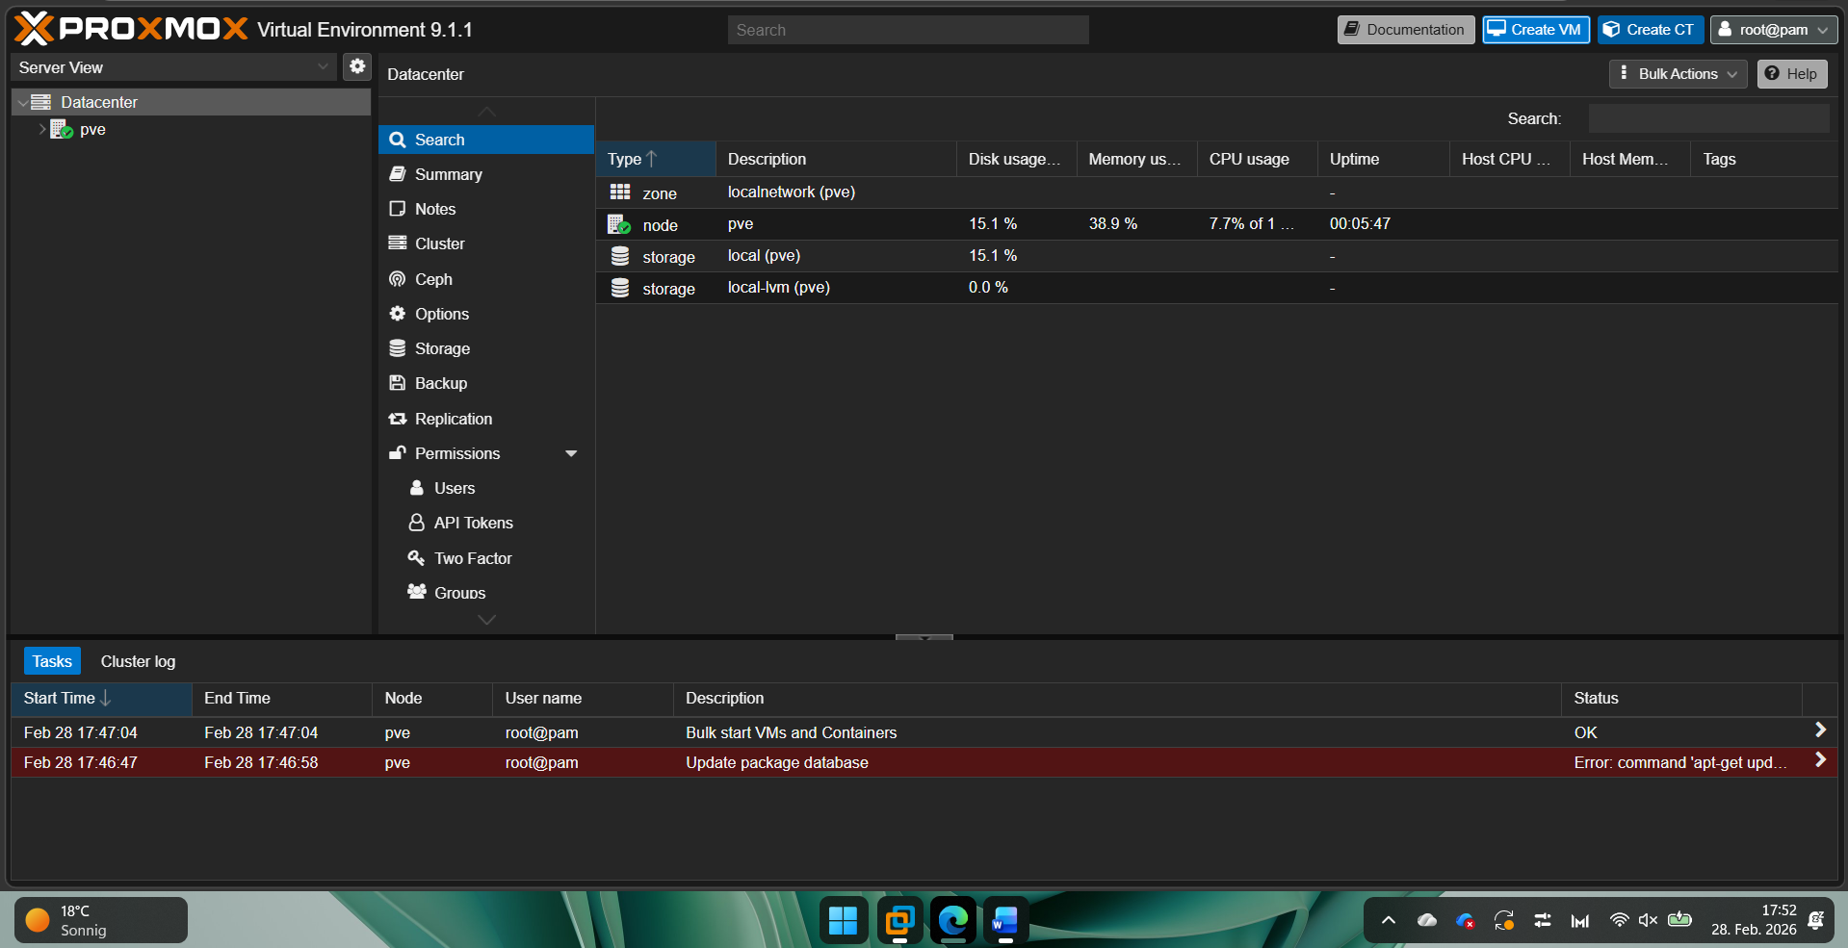

Maintenant, nous passons à la partie 2 du TP : nous devons ajouter les fichiers ISO dans le dépôt (storage) configuré précédemment et les monter sur la machine virtuelle pour pouvoir les utiliser.

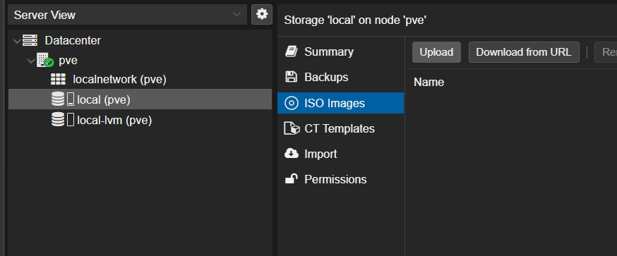
Nous entrons dans cet emplacement afin que Proxmox nous permette de téléverser l’image ISO que nous avons préparée, en utilisant la fonction « Upload ».
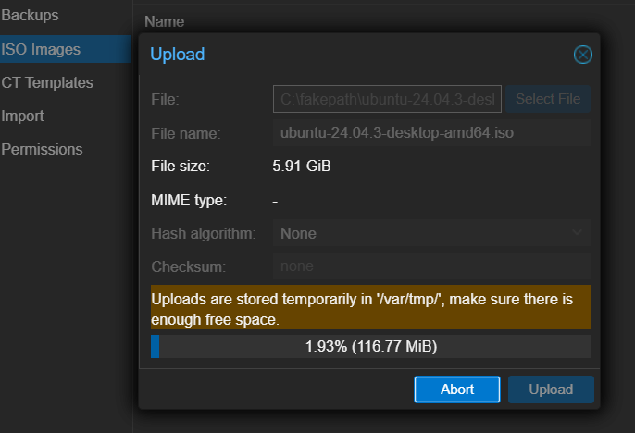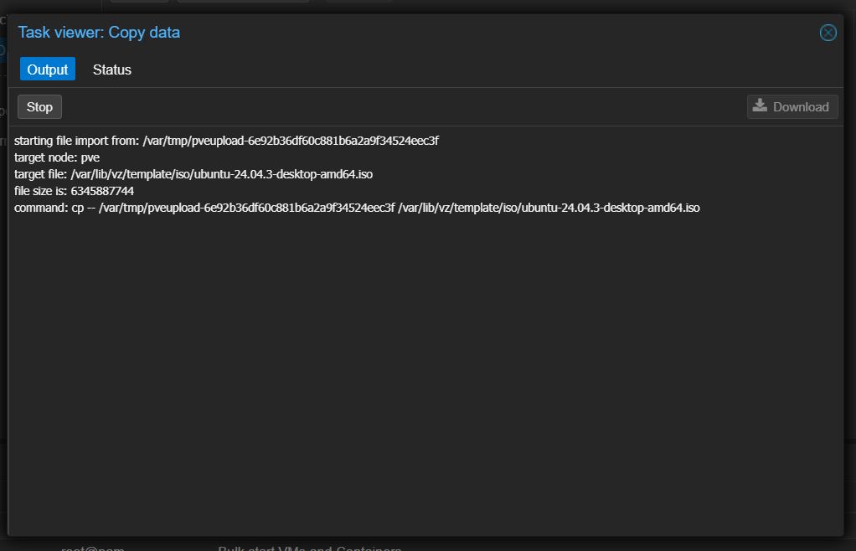
Après avoir terminé toutes les étapes, nous le laissons accéder au système.
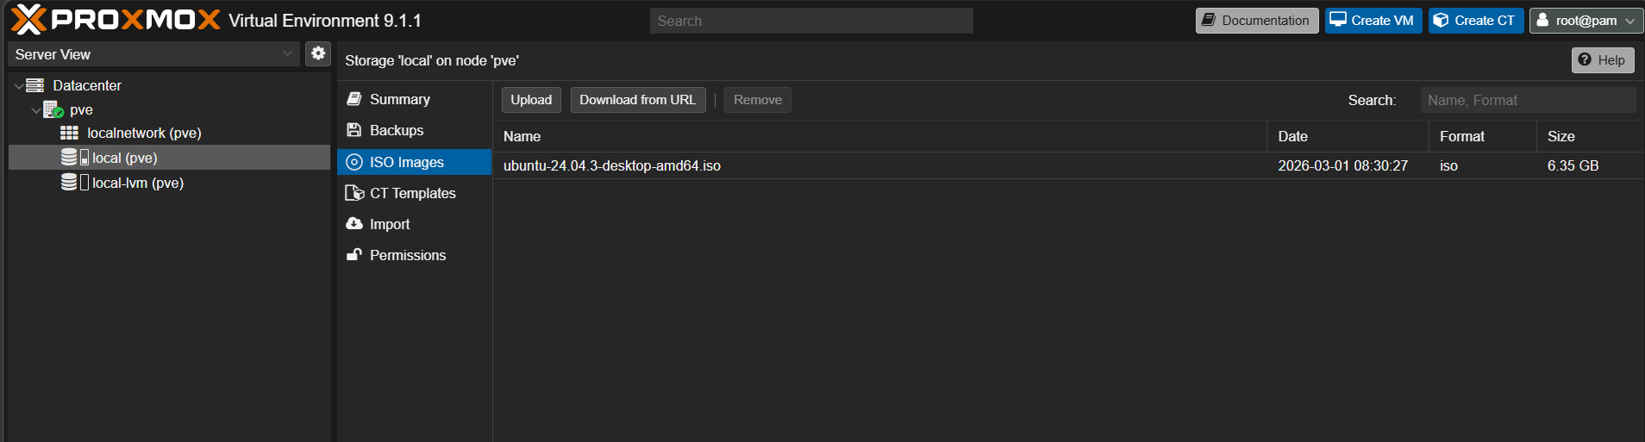
Comme nous pouvons le constater, l’accès a bien été effectué et les fichiers ISO apparaissent désormais dans l’interface web.
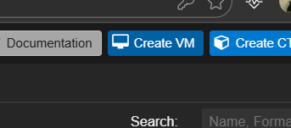 Nous allons maintenant passer à l’étape suivante, qui consiste à créer une machine virtuelle (VM).
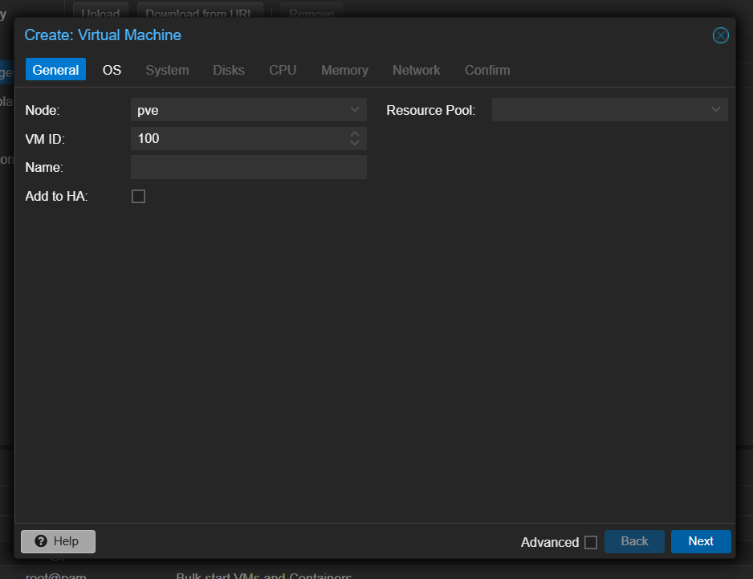
Nous sélectionnons l’ISO que nous avons ajouté précédemment.
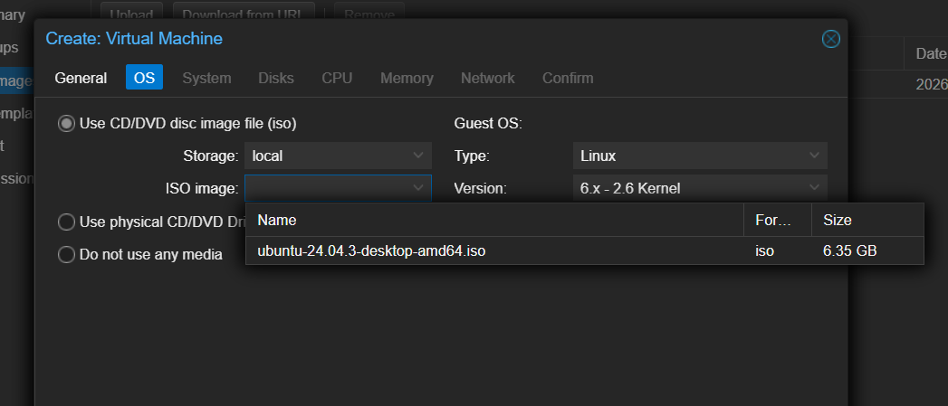
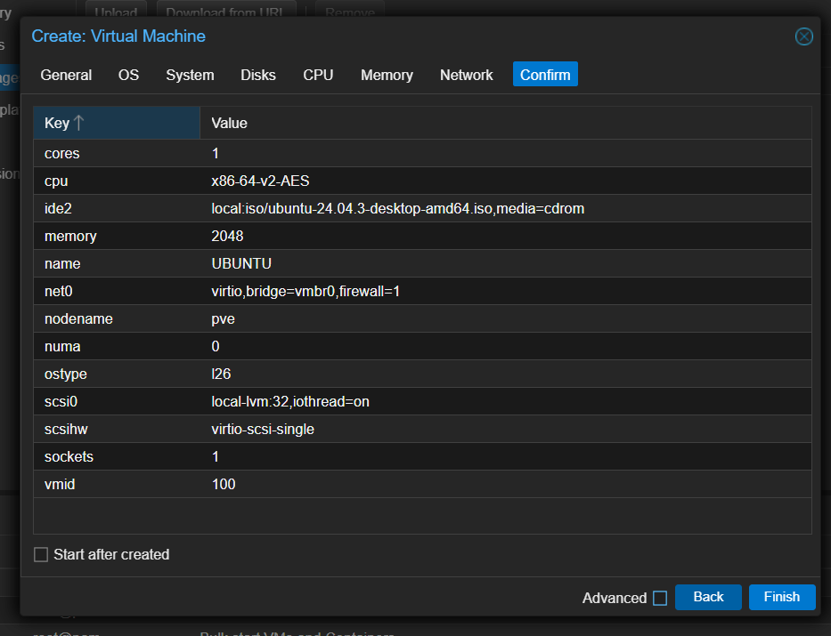
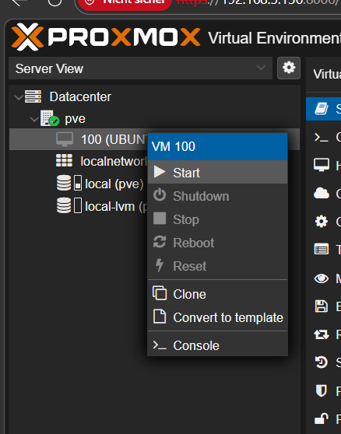
Comme on peut le constater, l’ISO fonctionne correctement et a bien été chargé. Il ne nous reste plus qu’à accéder à la machine virtuelle

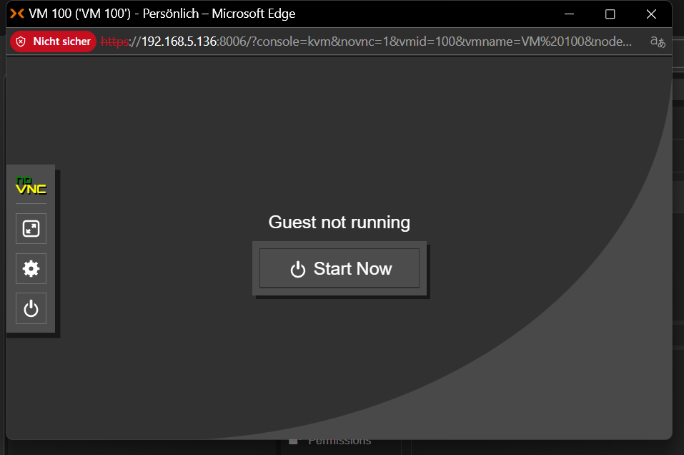
Enfin, nous avons réussi à accéder à notre machine virtuelle directement depuis Proxmox.
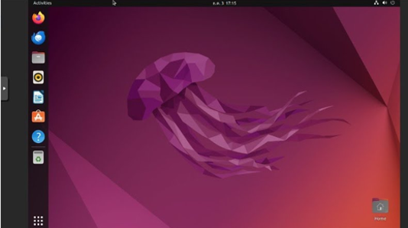
Ensuite, nous faisons les mêmes étapes et nous créons 2 machines virtuelles.
Maintenant, après avoir créé les deux machines, nous allons configurer le processeur et la RAM, puis les mettre dans le même réseau afin que, lorsque nous faisons un ping, il n’y ait aucun problème entre elles.

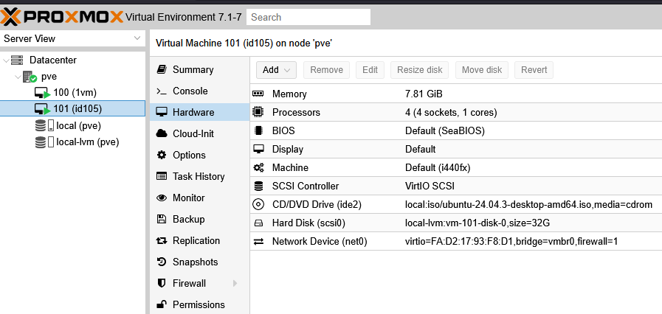
Et la même chose apparaît sur les deux machines. Comme on le remarque, nous avons 100.

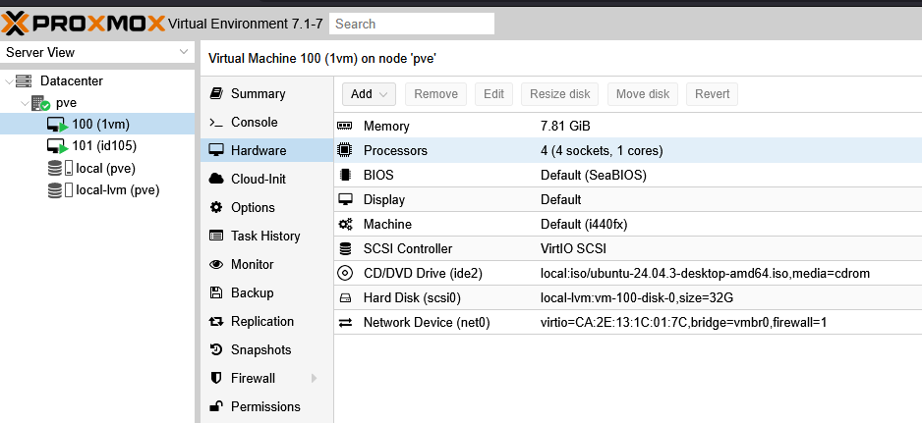

Ensuite, nous démarrons les machines et nous faisons les étapes suivantes :
- ip a
pour identifier la carte réseau à laquelle la machine appartient.
- sudo ip addr add 192.168.1.1/24 dev ens18
pour attribuer l’adresse réseau que nous voulons.
- ip -4 a
pour vérifier l’adresse réseau que nous avons attribuée.
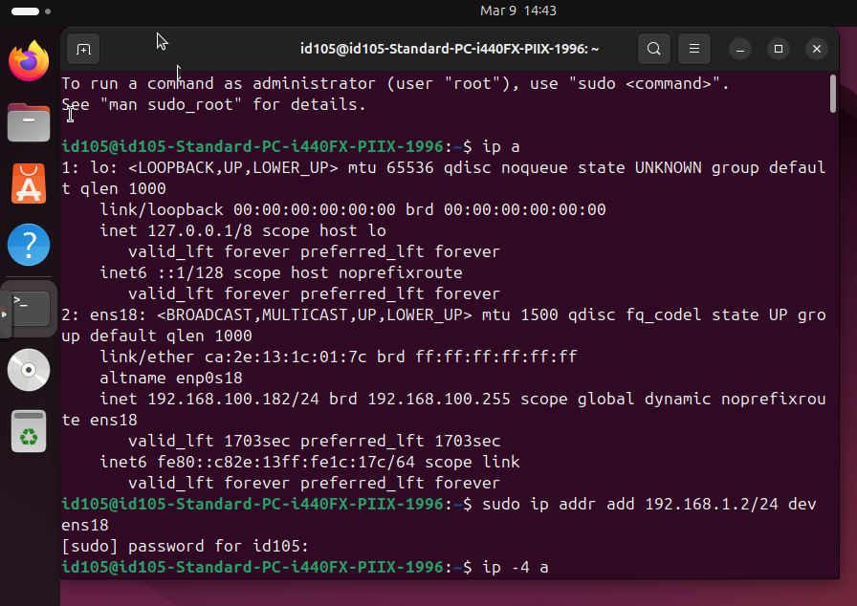
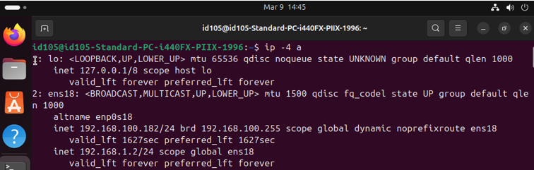

Ensuite, nous faisons un ping entre les deux machines pour vérifier s’il passe ou non.
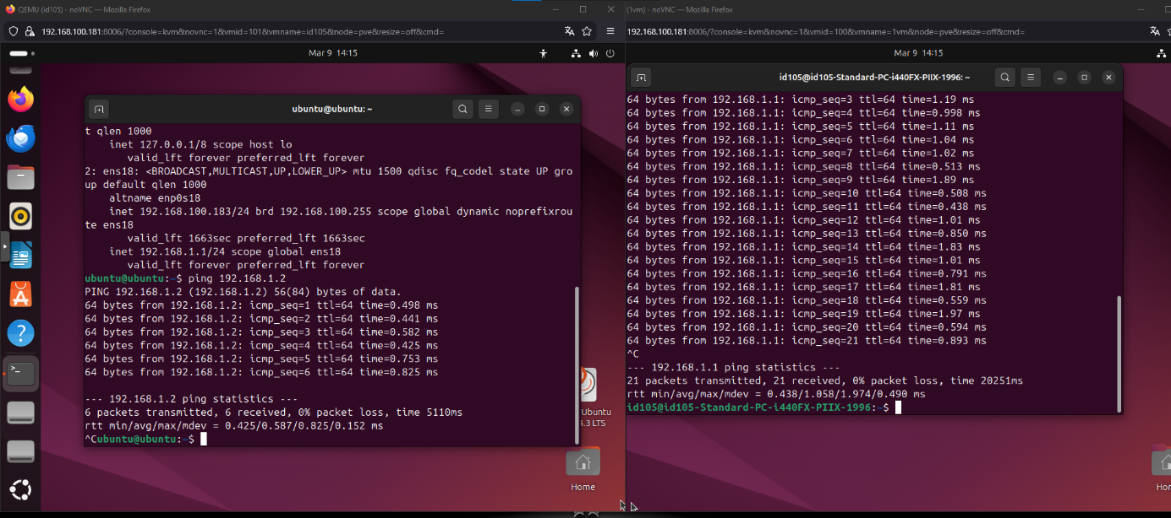
Comme nous le remarquons, le ping passe, et ainsi nous avons terminé notre TP.

